

AVALIAÇÃO DE CONFORMIDADE DE DADOS TÉCNICOS

Resultado mensal da avaliação de conformidade dos dados de poços, dados sísmicos e dados não sísmicos, segundo os padrões ANP vigentes. São indicados os quantitativos de dados conformes e não conformes por empresa (Operadora ou EAD).

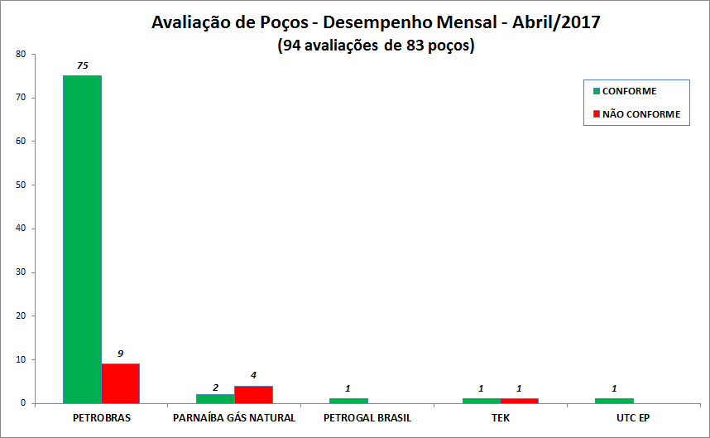

Avaliação de Poços - Abril/2017
OPERADORA | POÇO | STATUS
PARNAÍBA GÁS NATURAL | 7-GVB-6-MA | CONFORME
PARNAÍBA GÁS NATURAL | 7-GVB-9D-MA | CONFORME
PARNAÍBA GÁS NATURAL | 3-PGN-16A-MA | NÃO CONFORME
PARNAÍBA GÁS NATURAL | 7-GVB-5D-MA | NÃO CONFORME
PARNAÍBA GÁS NATURAL | 7-GVB-6-MA | NÃO CONFORME
PARNAÍBA GÁS NATURAL | 7-GVB-9D-MA | NÃO CONFORME
PETROBRAS | 5-BRSA-1332-RN | CONFORME
PETROBRAS | 7-ARG-867-RN | CONFORME
PETROBRAS | 7-CAM-1413D-RN | CONFORME
PETROBRAS | 7-CAM-1445-RN | CONFORME
PETROBRAS | 7-ET-1259D-RN | CONFORME
PETROBRAS | 7-ET-1406D-RN | CONFORME
PETROBRAS | 7-ET-1526D-RN | CONFORME
PETROBRAS | 7-FAL-118-ES | CONFORME
PETROBRAS | 7-FAV-131D-BA | CONFORME
PETROBRAS | 7-FP-272-RN | CONFORME
PETROBRAS | 7-FSJ-45D-ES | CONFORME
PETROBRAS | 7-FSR-56-ES | CONFORME
PETROBRAS | 7-IBU-27-ES | CONFORME
PETROBRAS | 7-IBU-33-ES | CONFORME
PETROBRAS | 7-JCT-5-ES | CONFORME
PETROBRAS | 7-LOR-89-RN | CONFORME
PETROBRAS | 7-LPA-1D-SPS | CONFORME
PETROBRAS | 7-LUC-80DP-AM | CONFORME
PETROBRAS | 7-MG-93D-SE | CONFORME
PETROBRAS | 7-MLS-153H-RJS | CONFORME
PETROBRAS | 7-MLS-159HP-RJS | CONFORME
PETROBRAS | 7-PIR-272D-AL | CONFORME
PETROBRAS | 7-RO-129H-RJS | CONFORME
PETROBRAS | 7-RO-133HP-RJS | CONFORME
PETROBRAS | 7-RO-134DA-RJS | CONFORME
PETROBRAS | 7-RO-141HP-RJS | CONFORME
PETROBRAS | 7-RO-148-RJS | CONFORME
PETROBRAS | 7-SCR-107D-RN | CONFORME
PETROBRAS | 7-SCR-124D-RN | CONFORME
PETROBRAS | 7-SCR-152D-RN | CONFORME
PETROBRAS | 7-SCR-157-RN | CONFORME
PETROBRAS | 7-SCR-164D-RN | CONFORME
PETROBRAS | 7-SER-34DA-RNS | CONFORME
PETROBRAS | 7-SER-34D-RNS | CONFORME
PETROBRAS | 7-SER-38D-RNS | CONFORME
PETROBRAS | 7-SZ-572D-SE | CONFORME
PETROBRAS | 7-SZ-603-SE | CONFORME
PETROBRAS | 7-SZ-610D-SE | CONFORME
PETROBRAS | 7-TVD-7D-RJS | CONFORME
PETROBRAS | 8-ABL-18HP-RJS | CONFORME
PETROBRAS | 8-ABL-79H-RJS | CONFORME
PETROBRAS | 8-AR-348DP-BA | CONFORME
PETROBRAS | 8-BAZ-5-ESS | CONFORME
PETROBRAS | 8-BR-78HP-RJS | CONFORME
PETROBRAS | 8-CP-1463-SE | CONFORME
PETROBRAS | 8-CP-1795D-SE | CONFORME
PETROBRAS | 8-CS-214-BA | CONFORME
PETROBRAS | 8-LL-78D-RJS | CONFORME
PETROBRAS | 8-MLL-35DB-RJS | CONFORME
PETROBRAS | 8-MLL-48HPB-RJS | CONFORME
PETROBRAS | 8-MLL-48HP-RJS | CONFORME
PETROBRAS | 8-MLS-181HPA-RJS | CONFORME
PETROBRAS | 8-MLS-183HP-RJS | CONFORME
PETROBRAS | 8-MLS-47H-RJS | CONFORME
PETROBRAS | 8-PTS-13-RN | CONFORME
PETROBRAS | 8-RO-56HP-RJS | CONFORME
PETROBRAS | 8-RO-91HP-RJS | CONFORME
PETROBRAS | 8-RO-96HP-RJS | CONFORME
PETROBRAS | 8-SZ-545D-SE | CONFORME
PETROBRAS | 8-SZ-585-SE | CONFORME
PETROBRAS | 8-SZ-602D-SE | CONFORME
PETROBRAS | 8-TGA-8D-BA | CONFORME
PETROBRAS | 8-URG-22HPA-RJS | CONFORME
PETROBRAS | 9-ABL-5-RJS | CONFORME
PETROBRAS | 9-BUZ-8-RJS | CONFORME
PETROBRAS | 9-CL-48-SE | CONFORME
PETROBRAS | 9-CMN-3D-ESS | CONFORME
PETROBRAS | 9-LUC-76D-AM | CONFORME
PETROBRAS | 9-MLS-176D-RJS | CONFORME
PETROBRAS | 9-MRL-217D-RJS | CONFORME
PETROBRAS | 9-MRL-221D-RJS | CONFORME
PETROBRAS | 9-MXL-10D-SPS | CONFORME
PETROBRAS | 9-PPT-15D-RJS | CONFORME
PETROBRAS | 9-RO-127D-RJS | CONFORME
PETROBRAS | 9-RO-140D-RJS | CONFORME
PETROBRAS | 7-FSJ-45D-ES | NÃO CONFORME
PETROBRAS | 7-MLS-153H-RJS | NÃO CONFORME
PETROBRAS | 7-SCR-107D-RN | NÃO CONFORME
PETROBRAS | 7-TVD-7D-RJS | NÃO CONFORME
PETROBRAS | 8-BAZ-5-ESS | NÃO CONFORME
PETROBRAS | 8-RO-56HP-RJS | NÃO CONFORME
PETROBRAS | 9-ABL-5-RJS | NÃO CONFORME
PETROBRAS | 9-BUZ-8-RJS | NÃO CONFORME
PETROBRAS | 9-MXL-10D-SPS | NÃO CONFORME
PETROGAL BRASIL | 3-GALP-35-SE | CONFORME
TEK | 1-TEK-1-BA | CONFORME
TEK | 1-TEK-1-BA | NÃO CONFORME
UTC EP | 7-GC-10-RN | CONFORME

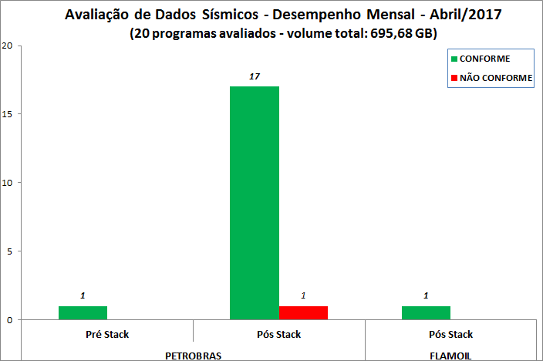

Avaliação de Dados Sísmicos - Abril/2017
EAD / OPERADORA | LEVANTAMENTO | VERSÃO | STATUS
FLAMOIL | R0018_MERGE_ECTV | PSDM | CONFORME
PETROBRA | 0026_3D_BTES-25 | PSTM | CONFORME
PETROBRAS | R0306_4D_BONITO_2002_2010 | PSTM_MONITOR | CONFORME
PETROBRAS | R0321_3D_PSDM_GOLFINHO_CENTRAL | PSDM | CONFORME
PETROBRAS | 0026_3D_GUAMARE | PRE STACK | CONFORME
PETROBRAS | R0264_4D_BONITO_1987_2002 | PSTM_MONITOR | CONFORME
PETROBRAS | R0027_SERGIPE_ALAGOAS_33_BR02 | POST_STM | CONFORME
PETROBRAS | R0247_4D_GAROUPA_95_2002_2011 | PSDM_MONITOR_2 | CONFORME
PETROBRAS | 0026_2D_SD_PARECIS_TELES_PIRES | PSTM | CONFORME
PETROBRAS | R0321_3D_PSTM_GOLFINHO_CENTRAL | PSTM | CONFORME
PETROBRAS | R0252_LIVRAMENTO_R_PRETO_MERGE | PSTM | CONFORME
PETROBRAS | R0237_REDONDA_PARTE | PSTM | CONFORME
PETROBRAS | R0027_3D_FAV_RI_RBU_PSDM | PSDM_D | CONFORME
PETROBRAS | 0026_3D_BT_REC_19_SDS | PSTM | CONFORME
PETROBRAS | R0027_SERGIPE_ALAGOAS_39_BR01 | PSTM | CONFORME
PETROBRAS | R0321_4D_ALBACORA_TRIPLO_2015 | PSDM_BASE | CONFORME
PETROBRAS | R0321_4D_ALBACORA_TRIPLO_2015 | PSDM_MONITOR1 | CONFORME
PETROBRAS | R0306_4D_MARIMBA_PP_2005_2010 | PSTM_MONITOR | CONFORME
PETROBRAS | R0321_4D_ALBACORA_TRIPLO_2015 | PSDM_MONITOR2 | CONFORME
PETROBRAS | R0321_4D_ALBACORA_2002_2011 | PSTM_MONITOR | NÃO CONFORME

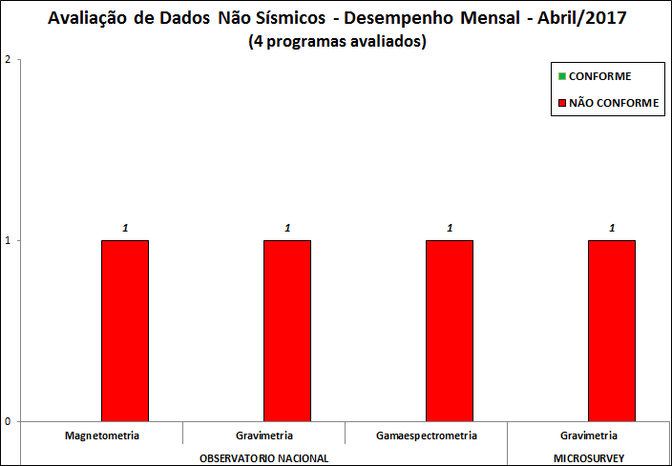

Avaliação de Dados Não Sísmicos - Abril/2017
EAD | LEVANTAMENTO | TECNOLOGIA | STATUS
OBSERVATORIO NACIONAL | 0415_MAG_REC_ALAGOINHAS | MAGNETOMETRIA | NÃO CONFORME
OBSERVATORIO NACIONAL | 0415_GRAV_ALAGOINHAS | GRAVIMETRIA | NÃO CONFORME
OBSERVATORIO NACIONAL | 0415_GAMA_REC_ALAGOINHAS | GAMAESPECTROMETRIA | NÃO CONFORME
MICROSURVEY | 0032_FTGG_RECONCAVO | GRAVIMETRIA | NÃO CONFORME

